LAPORAN TUGAS MATA KULIAH

GEOGRAPHIC INFORMATION SYSTEM

SISTEM INFORMASI GEOGRAFIS PULAU LOMBOK MENGGUNAKAN METODE POLYGON

MOH YUNUS

04315064

Geographic Information System



FAKULTAS ILMU KOMPUTER

UNIVERSITAS NAROTAMA SURABAYA

2018

Judul : Sistem Informasi Geografis Pulau Madura Menggunakan Metode Polygon

**Pendahuluan**

GIS atau *Geographic Information System* merupakan mata kuliah wajib yang memiliki 2 sks yang memvisualisasikan atau mempresentasikan dunia nyata berbasis komputer sebagaimana sama halnya dengan visualisasi dunia nyata kedalam sebuah lembaran kertas. Kelebihan dari GIS sendiri salah satunya yaitu lebih fleksibel daripada visualisasi yang menggunakan lembaran kertas. Objek-objek yang akan direpresentasikan yaitu berupa peta atau map, contohnya seperti masjid, gerja, bank, sungai, area daratan, area lautan, jalan raya, dan lain-lain.

Berdasarkan latar belakang yang telah dipaparkan pada paragraf diatas, maka pada projek ujian praktikum ini, penulis mengangkat judul **“Sistem Informasi Geografis Pulau Madura Menggunakan Metode Polygon”** sebagai projek ujian praktikum matakuliah GIS**.** Pada projek ini akan dibangun sebuah Sistem Informasi Geografis mengenai gambar Pulau Madura yang di lakukan dengan Metode Polygon

**Bahan dan Metode**

Dalam menyelesaikan praktikum ini penulis menggunakan beberapa program beserta tools pendukungnya. Dalam *coding* kami menggunakan bahasa pemrogramaan *Python* versi 2.7.14, *Mapnik* versi 2.2.0, *QGis Desktop* 3.0.0 yang digunakan untuk pembuatan *Shapefile* area Pulau Nusa Penida dengan mengatur *Coordinate Reference System* pada WGS 84 yang memiliki *Authority Id* EPSG:4326, *Sublime Text* 3 sebagai *Text Editor* nya, *Google Chrome* untuk *view* map area Pulau Nusa Penida, *PostgreSQL* *database*, *XAMPP,* serta *Command Prompt* untuk melakukan *rendering.*

**Hasil Dan Pembahasan**

Pembuatan *Point* area Masjid menggunakan QGis Desktop 3.0.0. adapun tampilannya sebagai berikut :

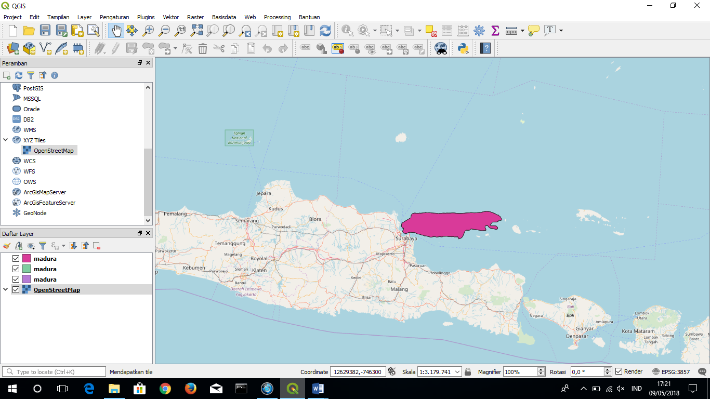

Gambar 1.1 Tampilan Pulau LOMBOK Menggunakan Metode Polygon

Coding dikerjakan menggunakan Sublime Text 3 sebagai text editor nya dan python versi2.7.14 sebagai bahasa pemrogramannya. Adapun tampilan codingnya seperti berikut :

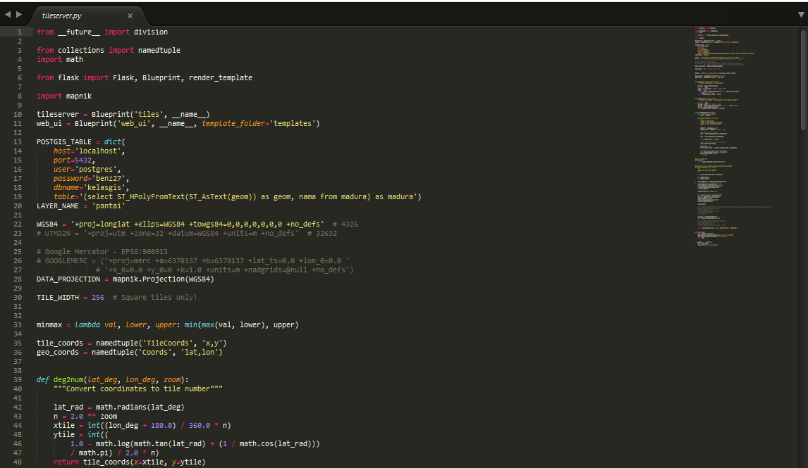

Gambar 1.2 *Coding* map area

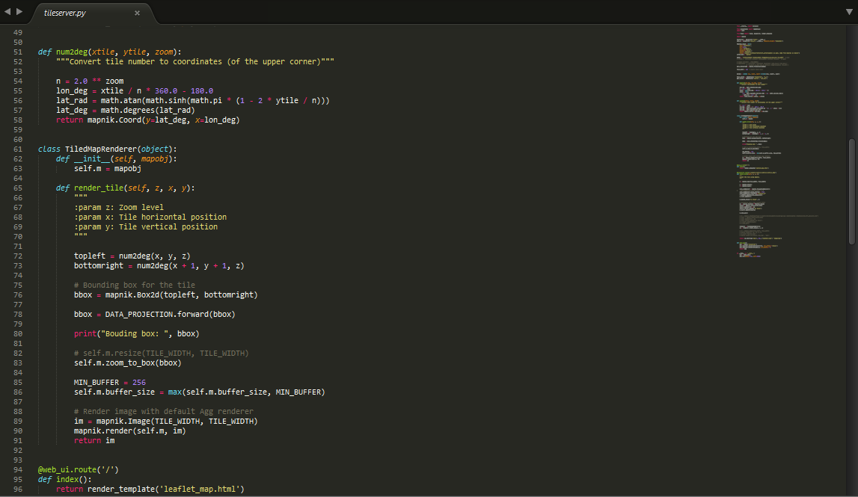

Gambar 1.3 *Coding* map area

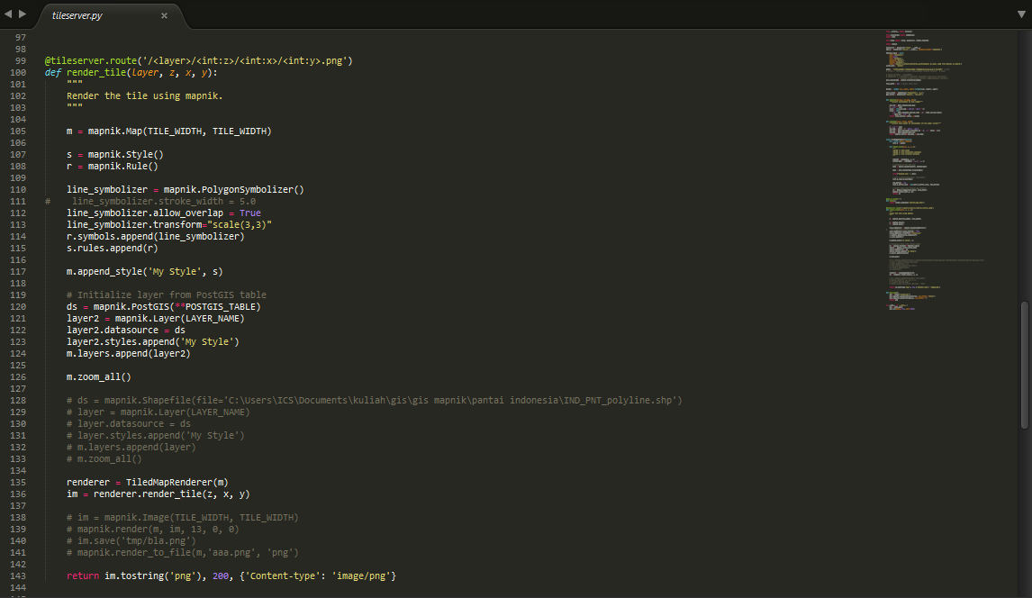

Gambar 1.4 *Coding* map area

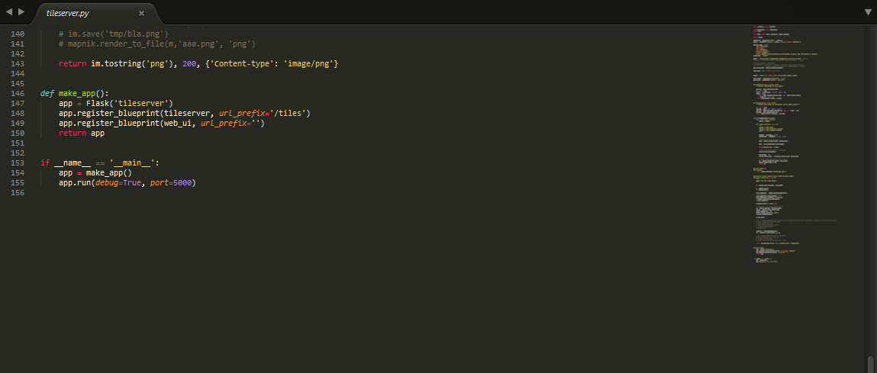

Gambar 1.5 *Coding* map area

*Rendering* yang dilakukan menggunakan *command prompt.* Adapun tampilannya sebagai berikut :

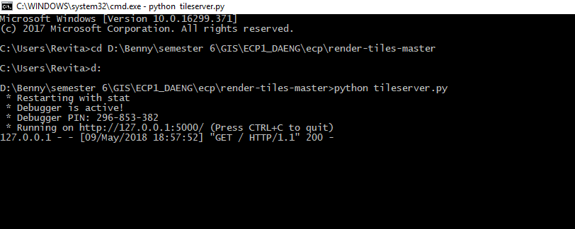

Gambar 1.6 *Rendering* projek

Hasil import database dan rendering di tes menggunakan Google Chrome melalui localhost:5000.

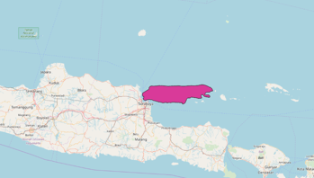

Gambar 1.7 Pulau LOMBOK menggunakan metode polygon

**Daftar Pustaka**

[1] I. . E. Swastikayana, “Sistem Informasi Geografis Web untuk pemetaan pariwisata kabupaten gianyar”, 2011.

[3] Wikipedia.(2018, April.30) *Geographic Information System* [online] Available : <https://en.wikipedia.org/wiki/Geographic_information_system>